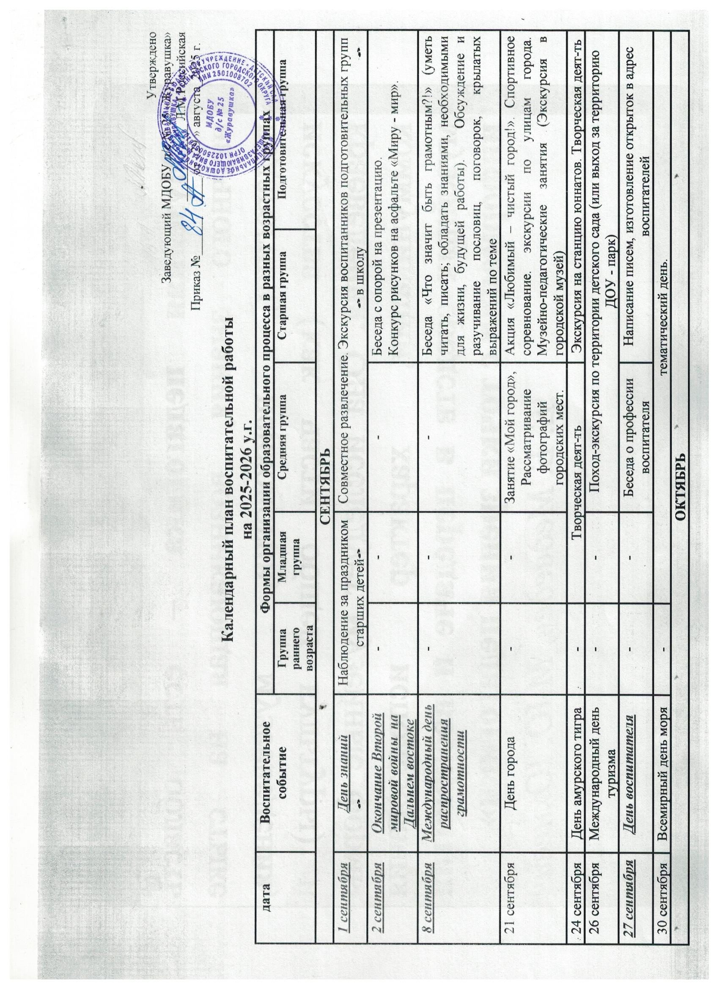

|  |  |  |  |  |  |  |  |  |  |  |  |
| --- | --- | --- | --- | --- | --- | --- | --- | --- | --- | --- | --- |
| **ОКТЯБРЬ** | | | | | | | | | | | |
|  |  | **Группа раннего возраста** | **Младшая группа** | **Средняя группа** | | **Старшая группа** | | | | | **Подготовительная группа** |
| ***1 октября*** | ***Международный день пожилых людей*** | - | - | Творческая деят-ть «Открытка для бабушки» | | Играем в игры наших бабушек (традиции поколений) | | | | | |
| ***4 октября*** | ***День защиты животных*** | - | «Дикие и домашние животные» | Занятие «Редкие животные» | | О заповедниках ПК и животных, которые живут в них | | | | | |
| ***5 октября*** | ***День учителя*** | - | - | Беседа о профессии | | Сюжетно-ролевая игра «В школе» | | | | | |
| ***Третье воскресенье октября*** | ***День отца в России*** | Продуктивная деятельность «Открытка для папы» | | | | | | | | | |
| 16 октября | Всемирный день хлеба | Лепка из соленого теста | | Беседы о хлебе, производстве, значении | | | | | | | |
| 20 октября | День Приморского края | - | - | - | | Экскурсия в краеведческий музей \ Познавательный час в библиотеке. Викторина «Люби и знай ПК». | | | | | |
|  | Осенины |  | Музыкальное развлечение | | | | | | | | |
| **НОЯБРЬ** | | | | | | | | | | | |
| ***4 ноября*** | ***День народного единства*** | - | - | - | | Тематическое занятие | | | | | |
| ***8 ноября*** | ***День памяти погибших при исполнении служебных обязанностей сотрудников органов внутренних дел России*** | - | - | - | | Тематические беседы «Герои среди нас» | | | | | |
| 12 ноября | Всемирный день доброты |  |  | Этические беседы о доброте, добрых поступках и заботе, акции доброты | | | | | | | |
| 18 ноября | День рождение Деда Мороза | Творчество «Открытка для Деда Мороза» | | | | Мини-проект: игры, творчество, др. | | | | | |
| ***27 ноября*** | ***День матери*** | Творческая деятельность | | Праздничные мероприятия, песни про маму, совместные подвижные игры с мамами, детские сюжетно-ролевые игры «Мама дома», «Пеленаем братика/сестренку», беседа «Мамы разные нужны, мамы разные важны». | | | | | | | |
| ***30 ноября*** | ***День Государственного герба РФ*** |  |  |  | | Тематические беседы | | | | | |
| 30 ноября | Всемирный день домашних животных | Мини-проекты | | | | | | | | | |
| **ДЕКАБРЬ** | | | | | | | | | | | |
|  |  | **Группа раннего возраста** | **Младшая группа** | **Средняя группа** | | **Старшая группа** | **Подготовительная группа** | | | | |
| ***3 декабря*** | ***День неизвестного солдата*** | **-** | **-** | **-** | | Беседы и просмотр материалов о памятниках и мемориалах неизвестному солдату. Совместное рисование плаката «Памяти неизвестного солдата».  Спортивно-игровые мероприятия на смелость, силу, крепость духа. | | | | | |
| ***5 декабря*** | ***День добровольца (волонтера) в России;*** | **-** | **-** | **-** | | Беседы с детьми на темы «Легко ли быть добрым?», Кто такие волонтеры». «День добрых дел» — оказание помощи малышам в одевании, раздевании.  Конкурс рисунков, презентаций и разработок «Я — волонтер». | | | | | |
| ***8 декабря*** | ***Международный день художника*** | Рисование | Рассматривание картин, рисование. Беседа о профессии.  Эксперименты с красками. Оттенки. | | | Что такое искусство. Живопись. Рассматривание картин. Рисование по мотивам известной картины.  Выставка «Художник-иллюстратор»  «Нарисуем сказку» | | | | | |
| ***9 декабря*** | ***День героев Отечества*** | - | - | - | | Ознакомление детей с художественной литературой: Т. А. Шорыгина «Спасатель», С. Я. Маршака «Рассказ о неизвестном герое». Встреча с военными.  Спортивно-игровые мероприятия на смелость, силу, крепость духа. | | | | | |
| ***12 декабря*** | ***День Конституции***  ***Российской Федерации*** | - | -- |  | | Тематические беседы об основном законе России, государственных символах. Беседа о правах ребенка, людей | | | | | |
| 20 декабря | День рождение елки | Творческая деят-ть | | | | Конкурс «Альтернативная ёлочка». Природоохранная акция «Ёлочка – зелёная иголочка» (в защиту ёлочки дети изготавливают плакаты). | | | | | |
| ***31 декабря*** | ***Новый год*** | Наряжение ёлки, творчество по теме, игры с дедом морозом. | | | | | | | | | |
| **ЯНВАРЬ** | | | | | | | | | | | |
|  |  | **Группа раннего возраста** | **Младшая группа** | **Средняя группа** | | **Старшая группа** | | | | **Подготовительная группа** | |
| 11 января | Международный день «Спасибо» | Акция «Щедрый вторник» | | | | | | | | | |
| 15 января | День детских изобретений: конструирование из разного вида конструктора |  |  |  | | Конструирование и изобретательство | | | | | |
| 18 января | Всемирный день снеговиков | Творческая деят-ть | | | | | | | | | |
| 20 января | День зимующих птиц | Акция «Добрая зима для птиц» (подкормка зимующих птиц). | | | | | | | | | |
| 21 января | День герба и флага Приморского края |  |  |  | | беседа | | | | | |
| ***27 января*** | ***День снятия***  ***блокады Ленинграда*** |  |  |  | |  | Беседа с презентациями  «900 дней блокады», «Дети блокадного Ленинграда», «Дорога жизни» | | | | |
| 28 января | Международный день Лего |  | Конструирование из Лего блоков | | | | | | | | |
| **ФЕВРАЛЬ** | | | | | | | | | | | |
| ***8 февраля*** | ***День российской науки*** |  | Опыты и эксперименты с водой и др. материалами. | | | Тематическая неделя «Хочу все знать». Проведение опытов с водой, солью, пищевой содой, с пищевыми красителями, мыльными пузырями, с воздухом Виртуальная экскурсия с демонстрацией мультимедийной презентации «Новости российской науки» | | | | | |
| ***15 февраля*** | ***День памяти о россиянах, исполнявших служебный долг за пределами Отечества*** | - | - | - | | Ознакомление с тематическим днем. | | | | | |
| ***21 февраля*** | ***Международный день***  ***родного языка*** | Разучивание потешек | Разучивание стихов | | | Девиз дня: «Богат и красив наш русский язык» (сопровождение всех режимных моментов произведениями устного народного творчества)  «Познание»: «Мы — россияне, наш язык — русский» | | | | | |
| ***23 февраля*** | ***День защитника Отечества*** | Открытка для папы | Спортивные мероприятия | | | Праздник - спортивный досуг с родителями «Мой папа!». Месячник патриотического воспитания  Военно-спортивная игра «Зарница» | | | | | |
|  | Масленица |  | Совместные праздничные гуляния | | | | | | | | |
| **МАРТ** | | | | | | | | | | | |
|  |  | **Группа раннего возраста** | **Младшая группа** | **Средняя группа** | | **Старшая группа** | | | **Подготовительная группа** | | |
| ***8 марта*** | ***Международный женский день*** |  | Изготовление подарков «Цветы для мамы». Утренник «Праздник мам»  Конкурс чтецов «Мама – главное слово» | | | | | | | | |
| 19 марта | Всемирный день поэзии |  | Чтение стихов | | | | | | | | |
| 22 марта | Международный день водных ресурсов | экспериментальная деятельность – вода | | | | Акция «Закрывай покрепче кран, чтоб не вытек океан!» | | | | | |
| ***29 марта*** | ***Международный день театра*** | Показ театра на столе | Тематический день | | | | | | | | |
| **АПРЕЛЬ** | | | | | | | | | | | |
| 1 апреля | День смеха | Тематический день | | | | | | | | | |
| 2 апреля | Международный день детской книги | чтение | | | | Чтение, изготовление книг.  «Закладка для книги» | | | | | |
| 7 апреля | Всемирный день здоровья | Спортивные старты | | | | | | | | | |
| ***12 апреля*** | ***День космонавтики*** | Творческая деят-ть | | Организация выставки по теме. Просмотр видеофильма (о космосе, космических явлениях) Конструирование ракет и др. | | | | | | | |
| 19 апреля | День подснежника |  |  |  | | Тематический день, акция в защиту первоцветов. Выпуск экологических листовок  «Берегите первоцветы» | | | | | |
| 22 апреля | Всемирный день Земли |  |  |  | | Беседы с детьми об экологических  проблемах на Земле, мероприятие «Сбор батареек»,  Проведение конкурса рисунков «Именины у земли» | | | | | |
| 30 апреля | День пожарной охраны |  | Беседы по теме, творческая деят-ть | | | | | | | | |
| **МАЙ** | | | | | | | | | | | |
|  |  | **Группа раннего возраста** | **Младшая группа** | **Средняя группа** | | **Старшая группа** | | | **Подготовительная группа** | | |
| ***1 мая*** | ***Праздник весны и труда*** | - | - | Беседа о празднике | | Слушание и исполнение песен о весне  и труде, слушание музыки о весне. Знакомство с пословицами и поговорками о труде | | | | | |
| ***9 мая*** | ***День победы*** | - | - | Беседа о празднике | | Социальная акция «Письмо солдату». Оформление в группах уголков по патриотическому воспитанию: «Защитники Отечества с Древней Руси до наших дней», «Слава героям землякам». Посещение экспозиций музея истории города Арсеньева «Арсеньев в годы войны» | | | | | |
| 13 мая | День одуванчика | рассматривание | | Творчество, беседы о пользе цветка | | | | | | | |
| ***19 мая*** | ***День детских общественных организаций России*** | - | - | | **-** | Детские обьединения – какие, для чего? Беседы | | | | | |
| ***24 мая*** | ***День славянской письменности и культуры*** | - | - | | - | Беседа, написание букв, игры с магнитными буквами | | | | | |
| 20 мая | Всемирный день пчел | - | Творческая деят-ть | | | Творчество, беседы | | | | | |
| 25 мая | Линейка «Последний звонок». | - | - | | - | Совместный праздник | | | | | |
| 30-31 мая | Выпускной | - | - | **-** | | Праздник | | | | | |
| **ИЮНЬ** | | | | | | | | | | | |
|  |  | **Группа раннего возраста** | **Младшая группа** | **Средняя группа** | | **Старшая группа** | | **Подготовительная группа** | | | |
| ***1 июня*** | ***День защиты детей*** | Совместный праздник | | | | | | | | | |
| ***6 июня*** | ***День русского языка –Пушкинский день*** | - | - | Чтение, рассматривание, рисование | | | | | | | |
| ***12 июня*** | ***День России*** |  |  |  | | Флешмоб, беседа и др. | | | | | |
| ***22 июня*** | ***День памяти и скорби*** | - | - | - | | Беседы, творчество по теме | | | | | |
| **ИЮЛЬ** | | | | | | | | | | | |
| ***8 июля*** | ***День семьи, любви***  ***и верности*** | Творческая деятельность, фотовыставки | | | | | | | | | |
| **АВГУСТ** | | | | | | | | | | | |
| ***12 августа*** | ***День физкультурника*** | Спортивные досуги | | | | | | | | | |
| 5 августа | Международный день светофора |  | Тематический день | | | | | | | | |
| 9 августа | Международный день коренных народов мира |  |  |  | | беседа | | | | | |
| 21 августа | День Авиации (День Воздушного флота РФ) |  |  |  | | Творческая деят-ть, конструирование | | | | | |
| ***22 августа*** | ***День государственного***  ***флага Российской***  ***Федерации*** | Творческая деят-ть | | Беседы, флешмоб | | | | | | | |
| ***27 августа*** | ***День российского кино*** | Чтение сказок по мультикам, слушание песен из мультиков | | Просмотры мультильмов советской классики.  слушание песен из мультиков | | | | | | | |
| 31 августа | Последний день лета | Совместное развлечение | | | | | | | | | |